Expression oral : le lutin

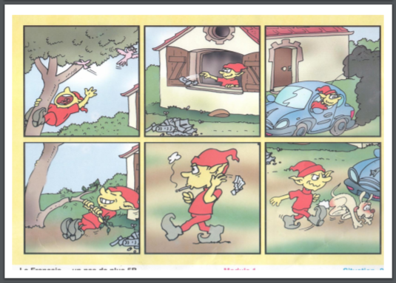

Le lutin jette les ordures par la fenêtre

-Le lutin ne répare pas sa voiture qui dégage de fumées noires de l’échappement.

-Le lutin est agressif car il maltraite les animaux

-Le lutin est l’ennemi de la nature car il ne respecte pas son entourage

-Le lutin est brutal car il casse les branches des arbres et dérobe les nids d’oiseaux

- Le quartier du lutin est horrible

Visitez : www.tunitests.tn